Львівський національний університет імені Івана Франка

Факультет електроніки та комп’ютерних технологій

**Звіт**

Про виконання лабораторної роботи №2

**Каркаси**

Виконав

Студент групи ФеП-21

Берніш Микола

Перевірив:

Зіновій Любунь

Львів 2020

**Мета** роботи: навчитися працювати з Каркасами та працювати з ними

**Частина 1**

1. Створимо нову бібліотеку DSU.py в якій реалізуємо основні функції для роботи з системою DSU: set_make(v), set_find(v) та set_union(v1, v2), для операцій створення, пошуку та об’єднання, відповідно.(Рис.1)

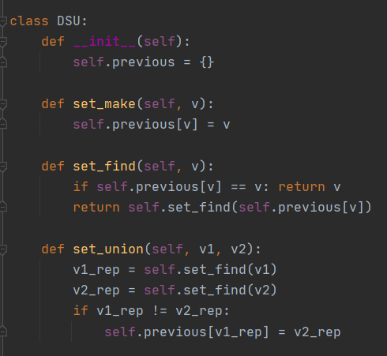

Рис.1

1. Покажемо результат роботи з даним класом код - (Рис.2),

результат – (Рис.3)

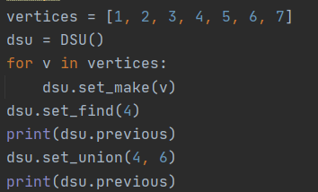

Рис.2

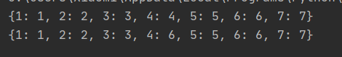

Рис.3

1. Вдосконалимо цей клас для повноцінної роботи з графами(Рис.4)

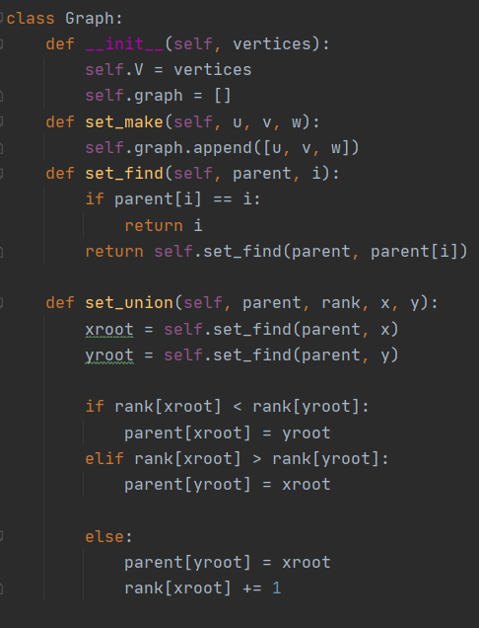

Рис.4

1. Створимо реалізацію алгоритма Краскала для роботи з цим графом(Рис.5)

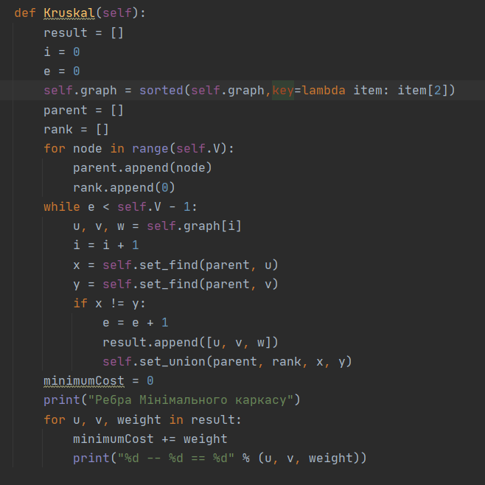

Рис.5

1. Підключимо цю бібліотеку до іншого проекту та використаємо даний функціонал(Рис.6) , результат – (Рис.7)

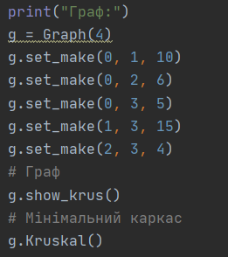

Рис.6

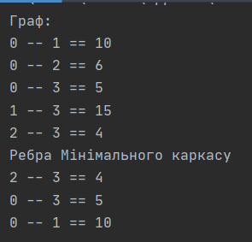

Рис.7

**Частина 2**

1. Для графа реалізуємо функцію алгоритма прима(Рис.8)

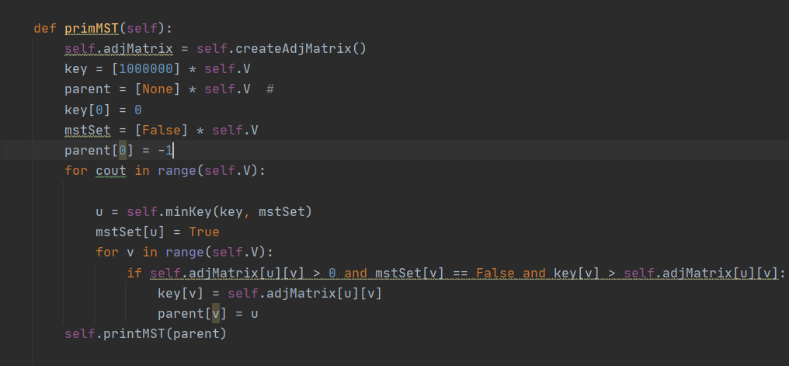

Рис.8

1. Підключимо цю бібліотеку до іншого проекту та використаємо даний функціонал(Рис.9) , результат – (Рис.10)

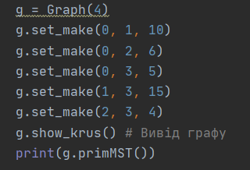

Рис.9

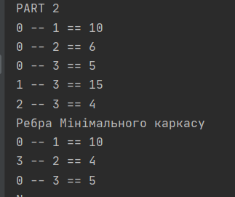

Рис.10

**Висновок:** Отже, я навчився працювати з каркасами, та створювати Мінімальний каркас завдяки алгоритмам Прима та Краскала